政府采购项目
项 目 编 号：GWZC-2023-188
XACH2023-151

党群服务中心办公楼电梯消防及水电专项服务项目

竞争性磋商文件

西安辰和工程咨询有限公司
二〇二三年十二月
目 录
第一章 竞争性磋商公告 3
第二章 供应商须知附表 7
第三章 供应商须知 12
第四章 采购内容及要求 38
第五章 评审标准 43
第六章 合同主要条款 49
第七章 竞争性磋商响应文件格式 56
A、资格标 56
目 录 57
第一部分 供应商具有独立承担民事责任的能力 58
第二部分 供应商应授权合法的人员参加磋商全过程 59
第三部分 有依法缴纳税收和社会保障资金的良好记录 61
第四部分 供应商具有良好的商业信誉和健全的财务会计制度 62
第五部分 供应商具有履行合同所必需的设备和专业技术能力的声明 63
第六部分 供应商资格声明文件 64
第七部分 供应商参加政府采购活动前三年内在经营活动中没有重大违法记录 65
第八部分 非联合体磋商声明 66
B、商务及技术标 67
目 录 68
第一部分 磋商响应函 69
第二部分 报价一览表 70
第三部分 商务技术要求偏离表 72
第四部分 业绩证明文件 74
第五部分 响应方案说明 75
第六部分 供应商承诺书 76
第七部分 《政府采购供应商拒绝政府采购领域商业贿赂承诺书》 77
第八部分 附件 78
一、中小企业声明函（工程、服务） 78
二、监狱企业证明材料 79
三、残疾人福利性单位声明函 80
四、节能产品、环境标志产品提供相关证明材料 81
五、磋商确认函 82
六、二次报价表-格式 83
第九部分 其他资料（供应商认为有利增加其竞争性的其他资料） 84
C、电子文档 85

第一章 竞争性磋商公告
项目概况
党群服务中心办公楼电梯消防及水电专项服务项目潜在的供应商可在西安高新区锦业路59号高科智慧园B座四层获取竞争性磋商文件，并于2023年12月20 日14时30分（北京时间）前递交响应文件。
一、项目基本情况：
项目编号：GWZC-2023-188、XACH2023-151
项目名称：党群服务中心办公楼电梯消防及水电专项服务项目
采购方式：竞争性磋商
预算金额：780000.00元
采购需求：
合同包1（党群服务中心办公楼电梯消防及水电专项服务项目)
合同包预算金额：780000.00元
品目号 | 品目名称 | 采购标的 | 数量  （单位） | 技术规格、参数及要求 | 品目预算(元) | 最高限价(元)
1-1 | 其他服务 | 电梯消防及水电专项服务 | 1(项) | 详见采购文件 | 780000.00 | -
本合同包不接受联合体磋商
合同履行期限：2年。
二、申请人的资格要求：
1、满足《中华人民共和国政府采购法》第二十二条规定；
2、落实政府采购政策需满足的资格要求：
合同包1(党群服务中心办公楼电梯消防及水电专项服务项目)落实政府采购政策需满足的资格要求如下:
依据《中华人民共和国政府采购法》和《中华人民共和国政府采购法实施条例》的有关规定，落实政府采购政策，详见竞争性磋商文件。
①《政府采购促进中小企业发展管理办法》（财库〔2020〕46号）；
②《陕西省财政厅关于进一步加大政府采购支持中小企业力度的通知》（财库〔2022〕19号）；
③《财政部司法部关于政府采购支持监狱企业发展有关问题的通知》（财库〔2014〕68号）；
④《财政部 发展改革委 生态环境部 市场监管总局关于调整优化节能产品、环境标志产品政府采购执行机制的通知》（财库〔2019〕9号）；
⑤《三部门联合发布关于促进残疾人就业政府采购政策的通知》（财库〔2017〕141号）；
⑥《陕西省中小企业政府采购信用融资办法》（陕财办采〔2018〕23号）；
⑦《财政部 农业农村部 国家乡村振兴局 关于运用政府采购政策支持乡村产业振兴的通知》（财库〔2021〕19号）；
⑧《陕西省财政厅 关于进一步加强政府绿色采购有关问题的通知》陕财办采〔2021〕29号；
⑨《商品包装政府采购需求标准（试行）》和《快递包装政府采购需求标准（试行）》（财办库〔2020〕123号）；
⑩《政府采购支持绿色建材促进建筑品质提升政策项目实施指南》的通知（财库〔2023〕52号）及《关于扩大政府采购支持绿色建材促进建筑品质提升政策实施范围的通知》（财库〔2022〕35号）；
⑪扶持不发达地区和少数民族地区、支持创新等政府采购政策；
⑫如有最新颁布的政府采购政策，按最新的文件执行。
3、本项目的特定资格要求：
合同包1(党群服务中心办公楼电梯消防及水电专项服务项目)特定资格要求如下:
①供应商应具有独立承担民事责任的能力且具备向采购人提供相关服务的企业法人、事业法人、其他组织或者自然人,企业法人应提供统一社会信用代码的营业执照；事业法人应提供统一社会信用代码的事业单位法人证；其他组织应提供合法证明文件；自然人提供身份证明文件；
②法定代表人授权委托书（附法定代表人身份证复印件）及被授权委托人身份证（法定代表人参加磋商只须提供法定代表人身份证）；
③提供依法缴纳税收和社会保障资金的相关材料，依法免税的供应商应具有税务部门出具的证明文件；依法不需要缴纳社会保障资金的供应商，需具有社保部门出具的证明文件；
④提供2022年财务审计报告或磋商前3个月内供应商基本账户银行出具的资信证明；
⑤具有履行合同所必需的设备和专业技术能力的声明；
⑥提供参加政府采购活动前3年内在经营活动中没有重大违法记录的书面声明；
⑦本项目不接受联合体磋商。
三、获取采购文件
时间：2023年12月7日至2023年12月13日，每天上午09:30:00至12:00:00，下午 14:00:00至17:00:00 （北京时间）
途径：西安高新区锦业路59号高科智慧园B座四层
方式：现场获取
售价：0元
- 响应文件提交
截止时间：2023年12月20日14时30分00秒（北京时间）
地点：西安高新区锦业路59号高科智慧园B座四层第一会议室。
五、开启
时间：2023年12月20日14时30分00秒（北京时间）
地点：西安高新区锦业路59号高科智慧园B座四层第一会议室。
六、公告期限
自本公告发布之日起3个工作日
七、其他补充事宜
1、获取采购文件须知：获取竞争性磋商文件时请携带单位介绍信原件及加盖公章的经办人身份证复印件（双休日及法定节假日除外）。
2、政府采购信息发布媒体：
（1）陕西省政府采购网：仅提供项目公告，官网地址：http://ccgp-shaanxi.gov.cn/。
（2）西安辰和工程咨询有限公司官网：仅提供项目公告，官网地址：http://www.xachenhe.com/aboutus/。
3、本项目属于专门面向中小微企业采购，供应商应为中小微企业或监狱企业或残疾人福利性单位。
4、每年专项服务费≤39万元/年。
八、对本次采购提出询问，请按以下方式联系
1、采购人信息：西安市灞桥区人民政府新筑街道办事处
地址：西安市灞桥区港兴三路与和畅路交叉口
电话：029-83411364
2、采购代理机构信息
名称：西安辰和工程咨询有限公司
地址：西安高新区锦业路59号高科智慧园B座四层
联系方式：029-87563729
3、项目联系方式
项目联系人：文奕奕、单云
电话：029-87563729

西安辰和工程咨询有限公司
2023年12月6日

第二章 供应商须知附表
序号 | 内 容 | 说明与要求
1 | 采购人 | 西安市灞桥区人民政府新筑街道办事处
2 | 采购代理机构  联 系 人  电 话  邮 箱 | 西安辰和工程咨询有限公司  文奕奕、单云  029-87563729  xachenhezixun@163.com
3 | 项目名称 | 党群服务中心办公楼电梯消防及水电专项服务项目
4 | 项目编号 | GWZC-2023-188、XACH2023-151
5 | 服务地点 | 采购人指定地点
6 | 资金来源 | 财政资金
7 | 预算金额 | 人民币柒拾捌万元整（¥780000.00元）
8 | 最高限价 | 每年专项服务费≤39万元/年，磋商总报价不得超过采购预算，否则为无效文件。
9 | 采购方式 | 竞争性磋商
10 | 评审办法 | 综合评分法,详见评审标准
11 | 合同价款方式 | 固定总价合同
12 | 磋商内容 | 党群服务中心办公楼电梯消防及水电专项服务(具体内容详见第四章“采购内容及要求”)
13 | 磋商有效期 | 自磋商响应文件递交截止之日起计90日历日
14 | 服务期限 | 2年（合同一年一签。若经年终考核后，供应商上一年的服务不能满足采购人要求，采购人可拒绝同供应商续签。）
15 | 质量标准 | 达到竞争性磋商文件及国家规定的“合格”标准
16 | 付款方式  及依据 | 合同签订后，支付上半年的专项服务费，年终经考核合格后，支付下半年专项服务费。  付款依据：合同、磋商文件、磋商响应文件、发票、验收报告。
17 | 响应文件份数 | “正本”：1份，“副本”：3份，“电子文档”（U盘）：1份，每份文件须清楚地标明“正本”、“副本”、“电子文档”。若正本与副本不符，以正本为准。  注：为了节约成本，鼓励各供应商双面打印本项目竞争性磋商响应文件。
18 | 资格要求 | 符合《中华人民共和国政府采购法》第二十二条的规定：  ①供应商应具有独立承担民事责任的能力且具备向采购人提供相关服务的企业法人、事业法人、其他组织或者自然人,企业法人应提供统一社会信用代码的营业执照；事业法人应提供统一社会信用代码的事业单位法人证；其他组织应提供合法证明文件；自然人提供身份证明文件；  ②法定代表人授权委托书（附法定代表人身份证复印件）及被授权委托人身份证（法定代表人参加磋商只须提供法定代表人身份证）；  ③提供依法缴纳税收和社会保障资金的相关材料，依法免税的供应商应具有税务部门出具的证明文件；依法不需要缴纳社会保障资金的供应商，需具有社保部门出具的证明文件；  ④提供2022年财务审计报告或磋商前3个月内供应商基本账户银行出具的资信证明；  ⑤具有履行合同所必需的设备和专业技术能力的声明；  ⑥提供参加政府采购活动前3年内在经营活动中没有重大违法记录的书面声明；  ⑦本项目不接受联合体磋商。
19 | 信用查询 | 采购人或采购代理机构将在磋商截止日当天资格审查阶段通过〔信用中国（www.creditchina.gov.cn）〕和〔中国政府采购网（www.ccgp.gov.cn）〕网站对供应商的信用情况进行查询（符合《财政部关于在政府采购活动中查询及使用信用记录有关问题的通知》（财库〔2016〕125号）文件中信用查询的要求），并将网页截图附在评审资料中。（若查询结果不合格，其资格审查不予通过，磋商响应文件无效，无资格进入后续评审阶段）。
20 | 磋商轮次 | 2轮（响应文件中的报价为第一轮报价）  最后一轮报价时间：磋商中通知
21 | 文件获取时间及地点 | 时间:2023年12月7日至2023年12月13日  上午：9:30-12:00，下午：14:00-17:00（节假日除外）  地点：西安高新区锦业路59号高科智慧园B座四层  注：为了确保采购项目的顺利进行，报名供应商须在磋商前2个工作日向代理机构递交“磋商确认函”（格式见附件）。
22 | 响应文件递交截止时间及  地点 | 磋商响应文件递交时间：2023年12月20日14:00-14:30  磋商响应文件递交截止时间：2023年12月20日14:30  磋商时间：2023年12月20日14:30  磋商地点：西安高新区锦业路59号高科智慧园B座四层  注：邀请所有提交磋商响应文件的供应商参加磋商会议。
23 | 代理服务费 | 由成交供应商支付代理服务费，代理服务费参照《国家计委关于印发<招标代理服务收费管理暂行办法>的通知》（计价格〔2002〕1980号）和发改办价格〔2003〕857号以及发改价格〔2011〕534号文中规定的标准执行，按差额定率累进法收取费用，100万以下按1.5%收取。
24 | 磋商保证金 | 无
25 | 履约保证金 | 无
26 | 政府采购信用担保和信用融资 | 为支持和促进中小企业发展，进一步发挥政府采购政策功能作用，有效缓解中小企业融资难等问题，根据财政部财库〔2011〕124号文件的精神，陕西省财政厅制订了《陕西省政府采购信用担保试点工作实施方案（试行）》，为参与陕西省政府采购项目的供应商提供政府采购信用担保，并按照程序确定了合作的担保机构。成交供应商缴纳履约保证金时可自愿选择通过政府采购信用担保合作的担保机构出具的保函形式缴纳。  根据《陕西省中小企业政府采购信用融资办法》陕财办采〔2018〕23号规定，供应商如果需要进行政府采购信用融资贷款服务的，按照文件规定的程序申请办理，具体规定可登录陕西省政府采购信用融资平台（http://www.ccgp-shaanxi.gov.cn/zcdservice/zcd/shanxi/）中查询了解（详见供应商须知附件1、附件2）。
27 | 采购标的对应的中小企业划分标准所属行业 | 其他未列明行业。根据《工业和信息化部、国家统计局、国家发展和改革委员会、财政部关于印发中小企业划型标准规定的通知》（工信部联企业〔2011〕300号）规定的划分标准，从业人员300人以下的为中小微型企业。其中，从业人员100人及以上的为中型企业；从业人员10人及以上的为小型企业；从业人员10人以下的为微型企业。
28 | 是否专门面向中小企业或小微型企业采购 | 是，专门面向中小企业
29 | 签字（或）盖章要求 | 第七章“竞争性磋商响应文件格式”中凡注明“签字”处，供应商必须手写签字；“竞争性磋商响应文件格式”中凡注明“签字或盖章”处，供应商实施一项内容即可；竞争性磋商响应文件中所附的相关材料的复印件，也须加盖供应商单位公章。“副本”可以是“正本”的复印件。
30 | 封套上写明 | 供应商名称：  项目编号：  项目名称：  资格标或商务及技术标或电子文档  在2023年12月20日14:30前不得开启。
31 | 现场踏勘 | ①由供应商自行踏勘现场，以便查明或核实有关编制响应文件和签订合同所必需的一切资料。  ②供应商应承担踏勘现场的责任和风险以及期间发生的一切费用，供应商若因踏勘现场而发生的人身伤亡、财物或其它损失，不论何种原因所造成，采购人和采购代理机构均不负责任。
32 | 供应商  入库登记 | 请供应商按照陕西省财政厅关于政府采购供应商注册登记有关事项的通知中的要求，通过陕西省政府采购网（http://www.ccgp-shaanxi.gov.cn/ ）注册登记加入陕西省政府采购供应商库。
33 | 其他未尽事宜 | ①按照《中华人民共和国政府采购法》及相关法律法规执行。  ②根据西安市财政局关于促进政府采购公平竞争优化营商环境的通知市财函〔2021〕431号文规定，供应商登记免费领取采购文件的，如不参与项目磋商，应在递交磋商（响应）文件截止时间前一日以书面形式告知采购代理机构。否则，采购代理机构可以向财政部门反映情况并提供相应的佐证。供应商一年内累计出现三次该情形，将被监管部门记录为失信行为。

第三章 供应商须知
一、采购方式及定义
本次采购采用竞争性磋商方式（以下简称磋商），本磋商文件仅适用于磋商公告中所述项目。
“采购人”系指西安市灞桥区人民政府新筑街道办事处
“采购管理机构”系指同级财政部门
“采购代理机构”系指西安辰和工程咨询有限公司
“供应商”系指响应竞争性磋商文件并参加磋商的供应商
1、适用法律
本次竞争性磋商文件及由此产生的合同受中华人民共和国有关的法律法规制约和保护。
2、磋商费用
供应商应自行承担所有与参加磋商活动有关的费用，无论磋商过程中的做法和结果如何，采购人、采购代理机构在任何情况下均无义务和责任承担这些费用。
3、竞争性磋商文件的约束力
供应商一旦获取了本磋商文件并决定参加磋商，即被认为接受了本磋商文件的规定和约束，并且视为自磋商公告期限届满之日起已经知道或应当知道自身权益是否受到了损害。
二、竞争性磋商文件
1、磋商的内容与要求
（1）磋商内容：党群服务中心办公楼电梯消防及水电专项服务（详见第四章采购内容及要求），供应商应对所有内容进行响应，不得在其中选项，否则按无效文件处理。
（2）供应商资格：
符合《中华人民共和国政府采购法》第二十二条的规定：
党群服务中心办公楼电梯消防及水电专项服务项目特定资格要求如下:
①供应商应具有独立承担民事责任的能力且具备向采购人提供相关服务的企业法人、事业法人、其他组织或者自然人,企业法人应提供统一社会信用代码的营业执照；事业法人应提供统一社会信用代码的事业单位法人证；其他组织应提供合法证明文件；自然人提供身份证明文件；
②法定代表人授权委托书（附法定代表人身份证复印件）及被授权委托人身份证（法定代表人参加磋商只须提供法定代表人身份证）；
③提供依法缴纳税收和社会保障资金的相关材料，依法免税的供应商应具有税务部门出具的证明文件；依法不需要缴纳社会保障资金的供应商，需具有社保部门出具的证明文件；
④提供2022年财务审计报告或磋商前3个月内供应商基本账户银行出具的资信证明；
⑤具有履行合同所必需的设备和专业技术能力的声明；
⑥提供参加政府采购活动前3年内在经营活动中没有重大违法记录的书面声明；
⑦本项目不接受联合体磋商。
供应商须保证资格文件的真实、合法、有效，因资格产生的一切纠纷由供应商承担法律责任。资格证明材料需提供清晰可见、加盖公章的扫描件或电子证书，若供应商资格证明文件不符合要求，将按无效响应处理，不进入下一评审环节。
采购人或采购代理机构将在磋商截止日当天资格审查阶段通过〔信用中国（www.creditchina.gov.cn）〕和〔中国政府采购网（www.ccgp.gov.cn）〕网站对供应商的信用情况进行查询（符合《财政部关于在政府采购活动中查询及使用信用记录有关问题的通知》（财库〔2016〕125号）文件中信用查询的要求），并将网页截图附在评审资料中。（若查询结果不合格，其资格审查不予通过，磋商响应文件无效，无资格进入后续评审阶段）。
2、竞争性磋商文件构成:
（1）竞争性磋商公告
（2）供应商须知附表
（3）供应商须知
（4）采购内容及要求
（5）评审标准
（6）合同主要条款
（7）竞争性磋商响应文件格式
3、竞争性磋商文件的澄清、修改及补充
（1）递交首次响应文件截止之日前，采购人、采购代理机构可以对已发出的磋商文件进行必要的澄清或者修改，澄清或者修改的内容作为磋商文件的组成部分。澄清或者修改的内容可能影响响应文件编制的，采购人、采购代理机构将在递交首次响应文件截止时间至少5日前，以书面形式通知所有获取磋商文件的供应商；不足5日的，采购人和采购代理机构可根据项目具体情况决定是否延长磋商响应文件递交截止时间。
（2）采购人、采购代理机构可以视采购项目的具体情况，组织供应商进行现场考察或召开磋商前答疑会，但不单独或分别组织只有一个供应商参加的现场考察和答疑会。
（3）供应商必须从采购代理机构获取磋商文件，供应商自行转让或复制磋商文件视为无效。
（4）本文件的解释权归采购人和采购代理机构。
三、竞争性磋商响应文件的递交及编制
3、响应文件的语言及度量衡单位
（1）供应商递交的响应文件以及供应商与采购人、采购代理机构就有关磋商的所有来往通知、函件和文件均应使用简体中文。
（2）除技术性能另有规定外，响应文件所使用的度量衡单位，均须采用国家法定计量单位。
4、响应文件构成
（1）供应商应按照磋商文件的要求编写响应文件。
（2）供应商应将响应文件按顺序胶装成册，并编制响应文件目录。
5、报价
（1）本次报价非一次性报价，若供应商所报磋商总报价超过预算金额的，即为无效报价。
（2）磋商总报价为完成本项目磋商文件中所提出的工作范围及要求的全部内容，并达到国家及采购人验收标准而产生的所有费用，包括但不限于各专项服务费、人工费、材料费、工器具费、驻场费、巡查费、各类检测费、维护费、员工培训费、管理费、验收、招标代理费、保险、利润、税金、风险及完成工作准备阶段、实施阶段、验收阶段等所需的全部费用。任何错报、漏报由乙方自行负责。
（3）供应商自行勘查现场，以便查明或核实有关编制响应文件和签订合同所必需的一切资料；供应商应承担踏勘现场的责任和风险以及期间发生的一切费用，供应商若因踏勘现场而发生的人身伤亡、财物或其它损失，不论何种原因所造成，采购人和采购代理机构均不负责任。
6、其它费用处理
竞争性磋商文件未列明，而供应商认为必需的费用也需列入报价。
7、响应文件货币
响应文件中的单价和总价均采用人民币报价，以元为单位标注。
8、响应方案
对竞争性磋商文件中的技术指标及功能逐项作出响应。
9、服务承诺及机构、人员的情况介绍
（1）供应商的服务承诺应按不低于竞争性磋商文件中商务要求的标准。
（2）提供供应商有关本次采购的服务技术指标、人员配置及技术水平等内容。
（3）竞争性磋商响应函
供应商应按照竞争性磋商文件中提供的格式完整、正确填写竞争性磋商响应函。
四、磋商响应文件的式样和签署
1、磋商响应文件由“资格标”、“商务及技术标”、“电子文档”三部分组成，各供应商应按照给定的格式，将“资格标”、“商务及技术标”各自胶装成册，准备磋商响应文件正本一份、副本三份，电子文档（U盘）一份，每套磋商响应文件须清楚地标明“正本”“副本”“电子文档”。一旦正本和副本不符，以正本为准。
电子版磋商响应文件内容与纸质版正本磋商响应文件的内容保持一致，具有同等法律效力，须将word可编辑版文件以及签字加盖公章后的PDF文件刻录存入U盘，U盘作为磋商响应资料介质不予退还。
注：递交的U盘应仅存储该文件，存储电子版磋商响应文件时，必须确保计算机无病毒，无病毒的标准为：使用当前流行杀毒软件，并且是升级为最近10天内的病毒库检查无病毒。如若在打开电子版磋商响应文件时，查出有病毒且导致数据损坏的，后果自负。
2、磋商响应文件需打印或用不褪色蓝（黑）墨水（汁）书写，统一胶装、编码，在每一页的正下方清楚标明第几页、共几页等字样。“副本”可以是“正本”的复印件。
3、磋商响应文件必须加盖单位公章及其法定代表人或被授权委托人签字或盖章。
4、磋商响应文件除各供应商对错处做必要修改外，不得行间插字、涂改和增删，如有修改错漏处，必须由供应商法定代表人或被授权委托人签字和加盖公章。
五、磋商响应文件的密封和递交
1、供应商应将磋商响应文件按以下要求密封：“资格标”正本单独密封，“资格标”副本单独密封，“商务及技术标”正本单独密封，“商务及技术标”副本单独密封，“电子文档”单独密封。
2、加封条密封，在封线处加盖单位公章及法定代表人或被授权委托人签字或盖章。
3、每个封袋应标明项目编号、项目名称、资格标或商务及技术标或电子文档、供应商全称（并加盖公章）、在2023年12月20日14：30前不得开启等内容。
4、如果磋商响应文件未按要求密封，采购代理机构将拒绝接收。
5、在磋商响应文件递交截止时间后，采购代理机构拒绝接收供应商递交的任何资料和文件。
6、在磋商响应文件递交后到竞争性磋商文件规定的磋商响应文件递交截止时间的这段时间内，经采购代理机构同意后供应商可以修改或撤回其磋商响应文件。修改或撤回的内容应按磋商文件的规定编制、密封、标记和递交，并在磋商响应文件的扉页上加注“修改”或“撤回”字样。
7、在竞争性磋商文件规定的磋商响应文件递交截止时间后，供应商不得对其磋商响应文件做任何修改。
8、在磋商响应文件递交截止时间后到磋商文件规定的磋商响应文件有效期满之间的这段时间内，供应商不得撤销其磋商响应文件，否则按政府采购法的有关规定处罚。
六、采购代理机构及磋商小组职能
1、采购代理机构职能：
（1）采购代理机构组织磋商、评审工作，磋商整个过程接受采购管理机构的监督和管理，参加磋商的供应商、磋商小组、监督人及采购人须签名报到以证明出席。
（2）为确保磋商工作公平、公正，根据《中华人民共和国政府采购法》和《政府采购竞争性磋商采购方式管理暂行办法》（财库【2014】214号）的有关规定成立磋商小组。
2、磋商小组组成：
磋商小组由采购人代表和有关专家共3人以上单数组成，其中评审专家人数不得少于磋商小组成员总数的2/3，磋商小组成员（有关专家）在政府采购专家库中随机抽取。
3、磋商小组的职能：
（1）符合性审查：依据竞争性磋商文件的要求，对各供应商的竞争性磋商响应文件的符合性和有效性审查。
（2）与各供应商就响应文件（含澄清、说明或补正的内容）中的所有内容进行磋商。
（3）依据响应文件，并视磋商情况，确定进入最终评审的供应商。
（4）排序推荐成交候选供应商。
（5）协商处理磋商过程中出现的其它相关问题。
4、磋商小组成员应当遵守并履行下列义务：
（1）遵纪守法，客观、公正、廉洁地履行职责，审查磋商响应文件是否符合竞争性磋商文件的要求，并做出评价。
（2）要求供应商对其响应文件有关事项作出解释或者澄清。
（3）按照磋商文件的要求和磋商办法进行评审，推荐成交候选供应商名单，对评审意见承担个人责任。
（4）对评审过程和结果以及供应商的商业秘密保密。
（5）参与评审报告的起草。
（6）配合采购代理机构答复供应商提出的质疑。
（7）配合财政部门的投诉处理工作。
5、磋商会议开始后，直到与成交供应商签订合同为止，凡与审查、澄清、评价和比较各供应商的有关资料及意见等内容，磋商小组均不得向供应商及与磋商无关的其他人透露。
七、磋商与评审
1、磋商会议
（1）采购代理机构将在竞争性磋商公告中规定的时间和地点组织磋商。供应商应委派携带有效证件的法定代表人或被授权委托人准时参加，参加磋商的法定代表人或被授权委托人需签名以证明其出席。
（2）磋商会议由采购代理机构主持，竞争性磋商小组成员、采购人代表、监督代表、供应商代表以及有关工作人员参加。
2、磋商工作纪律及保密
磋商小组应当遵守评审工作纪律，不得泄露评审情况和评审中获悉的商业秘密。
3、磋商小组工作原则
磋商小组成员应当按照客观、公正、公平、审慎的原则，根据磋商文件规定的评审程序、评审方法和评审标准进行独立评审。未实质性响应磋商文件的响应文件按无效响应文件处理，磋商小组应当告知递交响应文件的供应商。磋商文件内容违反国家有关强制性规定的，磋商小组应当停止评审并向采购人或者采购代理机构说明情况。
4、供应商澄清
磋商小组要求供应商澄清、说明或者更正响应文件将以书面形式作出。供应商的澄清、说明或者更正应当由法定代表人或被授权委托人签字或盖章。
5、磋商程序、最后报价、综合评分
磋商会议全过程分为：响应文件密封检查、供应商资格审查、开启磋商响应文件、磋商响应文件符合性审查、评审过程、二次报价、评审专家评审结论等阶段。
- 响应文件密封检查：由供应商、监督人对响应文件的密封情况进行检查。
（2）供应商资格审查：由采购人对供应商资格进行审查。
（3）开启磋商响应文件：由采购代理机构依据递交磋商响应文件的逆顺序开启磋商响应文件商务及技术标并宣读份数。
（4）磋商响应文件符合性审查：由磋商小组对通过资格审查供应商的响应文件进行符合性审查。
（5）评审过程、二次报价、评审专家评审结论：
①磋商小组所有成员集中与单一供应商分别进行磋商，并给予所有参加磋商的供应商平等的磋商机会。
②在磋商过程中，磋商小组可以根据磋商文件和磋商情况实质性变动采购需求中的技术、服务要求以及合同草案条款，但不得变动磋商文件中的其他内容。实质性变动的内容，须经采购人代表确认。对磋商文件作出的实质性变动是磋商文件的有效组成部分，磋商小组应当及时以书面形式同时通知所有参加磋商的供应商。供应商应当按照磋商文件的变动情况和磋商小组的要求重新递交响应文件，并由其法定代表人或被授权委托人签字或盖章。
③磋商文件能够详细列明采购标的的技术、服务要求的，磋商结束后，磋商小组将要求所有实质性响应的供应商在规定时间内递交最后报价。磋商文件不能详细列明采购标的的技术、服务要求的，需经磋商由供应商提供最终方案或解决方案的，磋商结束后磋商小组按照少数服从多数的原则投票推荐3家以上供应商的方案或解决方案，并要求其在规定时间内递交最后报价。最后报价是供应商响应文件的有效组成部分。
④已递交响应文件的供应商，在递交最后报价之前，可以根据磋商情况退出磋商。
⑤经磋商确定最终采购需求和递交最后报价的供应商后，由磋商小组采用综合评分法对递交最后报价的供应商的响应文件和最后报价进行综合评分。综合评分法，是指响应文件满足磋商文件全部实质性要求且按评审因素的量化指标评审得分最高的供应商为成交候选供应商的评审方法。
⑥评审时，磋商小组各成员独立对每个有效响应的文件进行评价、打分，然后汇总每个供应商每项评分因素的得分。
⑦磋商小组应当根据综合评分情况，按照评审得分由高到低顺序推荐3名成交候选供应商，并编写评审报告。评审得分相同的，按照最后报价由低到高的顺序推荐。评审得分且最后报价相同的，按照技术指标优劣顺序推荐。
6、磋商小组在对响应文件的有效性、完整性和响应程度进行审查时，可以要求供应商对响应文件中含义不明确、同类问题表述不一致或者有明显文字和计算错误的内容等作出必要的澄清、说明或者更正。供应商的澄清、说明或者更正不得超出响应文件的范围或者改变响应文件的实质性内容。
7、除资格性检查认定错误、分值汇总计算错误、分项评分超出评分标准范围、客观分评分不一致、经磋商小组一致认定评分畸高畸低的情形外，采购人或采购代理机构不得以任何理由组织重新评审。
8、响应文件出现下列情况，修正原则为：
（1）文字与图表不符以文字为准。
（2）正本与副本不符以正本为准。
（3）响应文件中报价一览表（报价表）内容与响应文件中相应内容不一致的，以报价一览表（报价表）为准。
（4）大写金额和小写金额不一致的，以大写金额为准。
（5）单价金额小数点或者百分比有明显错位的，以报价一览表的总价为准，并修改单价。
（6）总价金额与按单价汇总金额不一致的，以单价金额计算结果为准。
注：同时出现两种以上不一致的，按照前款规定的顺序修正。
9、响应文件无效条款
（1）未按照竞争性磋商文件规定要求密封、签署、盖章的。
（2）供应商不具备竞争性磋商文件中规定资格条件的。
（3）不符合法律、法规和竞争性磋商文件中规定的其他实质性要求的。
（4）违反《政府采购法》有关规定和磋商纪律的。
10、关于小微企业、福利性企业的说明：
根据《工业和信息化部、国家统计局、国家发展和改革委员会、财政部关于印发中小企业划型标准规定的通知》（工信部联企业〔2011〕300号）规定的划分标准：
- 供应商若属于小微企业，按磋商响应文件格式要求填写声明函。
- 关于监狱企业、福利企业：视同小微企业。
11、关于同品牌的说明：
提供相同品牌产品且通过资格审查、符合性审查的不同供应商参加同一合同项下磋商的，按一家供应商计算，评审后得分最高的同品牌供应商获得成交供应商推荐资格；评审得分相同的，由采购人或者采购人委托磋商小组按照随机抽取的方式确定一个供应商获得成交供应商推荐资格。
非单一产品采购项目中，采购人根据采购项目技术构成、产品价格比重等合理确定核心产品。多家供应商提供的核心产品品牌相同的，按上述规定处理。
核心产品为两个及以上时，当所有核心产品品牌均相同时，在评审时按同一供应商计算；部分核心产品品牌相同时按不同供应商计算。
12、关于调整优化节能产品、环境标志产品的说明
根据《关于调整优化节能产品、环境标志产品政府采购执行机制的通知》--（财库〔2019〕9号）规定，政府采购属于品目清单中产品时，在技术、服务等指标同等条件下，应当优先采购品目清单所列的产品，执行的相关措施具体如下：
采用综合评分法的项目，评标时应当在采用原技术得分的基础上增加其技术得分的3%作为其技术得分，对于价格分值，给予其3%的价格扣除，用扣除后的价格作为其价格得分。若根据扶持政策总得分超出文件规定的分值，仍对其给予加分。
注：①节能产品、环境标志产品是指政府优先采购和强制采购的产品类别及所依据的相关标准规范的“品目清单”中的有效期内的产品。
②在招标时供应商应提供加盖供应商公章的有效证明材料。
③如同一产品既属于节能产品清单，又属于环境标志产品清单，不重复加分。
13、政府采购信用担保和信用融资
（1）为支持和促进中小企业发展，进一步发挥政府采购政策功能作用，有效缓解中小企业融资难等问题，根据财政部财库〔2011〕124号文件的精神，陕西省财政厅制订了《陕西省政府采购信用担保试点工作实施方案（试行）》，为参与陕西省政府采购项目的供应商提供政府采购信用担保，并按照程序确定了合作的担保机构。成交供应商缴纳履约保证金时可自愿选择通过政府采购信用担保合作的担保机构出具的保函形式缴纳。
（2）根据《陕西省中小企业政府采购信用融资办法》陕财办采〔2018〕23号规定，中小企业获得政府采购合同后，凭政府采购合同向银行提出融资申请。中小企业可根据各银行提供的方案，自行选择符合自身情况的金融产品，并根据方案中列明的联系方式和要求向相关银行提出信用融资申请，对拟用于信用融资的政府采购合同，供应商在签署合同时应当向采购单位或采购代理机构申明或提示该合同将用于申请信用融资，并在合同中注明融资银行名称及在该银行开设的收款账号信息。
供应商如果需要进行政府采购信用融资贷款服务的，按照文件规定的程序申请办理，具体规定可登录陕西省政府采购信用融资平台（http://www.ccgp-shaanxi.gov.cn/zcdservice/zcd/shanxi/）中查询了解（详见附件1、附件2）。
14、绿色建材
为落实《关于政府采购支持绿色建材促进建筑品质提升试点工作的通知》财库〔2020〕31号，对于供应商使用被纳入《绿色建筑和绿色建材政府采购基本要求》的建材产品或者使用获得绿色建材评价标识、认证、获得环境标志产品认证的绿色建材产品，并提供相关指标的第三方检测或认证机构出具的检测报告、认证证书等证明性文件的，在技术等指标同等条件下，应当优先采购绿色建材产品。
八、成交、询问及质疑
1、确定成交供应商
（1）采购代理机构在评审结束后2个工作日内将评审报告送采购人确认。采购人在收到评审报告后5个工作日内，从评审报告提出的成交候选供应商中，按照排序由高到低的原则确定成交供应商。
（2）采购代理机构在成交供应商确定后2个工作日内在“陕西省政府采购网”、“西安辰和工程咨询有限公司官网”公布成交结果并发放《成交通知书》。
2、询问及质疑
询问及质疑依据《中华人民共和国政府采购法》、《中华人民共和国政府采购法实施条例》及相关法律法规处理。供应商在法定质疑期内一次性提出针对同一采购程序环节的质疑。
（1）质疑函应以书面方式递交。
（2）质疑函递交联系方式：
采购代理机构名称：西安辰和工程咨询有限公司
电话：029-87563729
地址：西安高新区锦业路59号高科智慧园B座四层
- 授予合同
（1）采购人与成交供应商应当在成交通知书发出之日起30日内，按照磋商文件确定的合同文本以及采购标的、成交金额、技术和服务要求等事项签订政府采购合同,采购人在合同签订后2个工作日内将政府采购合同在陕西省政府采购网进行公示。
（2）采购人不得向成交供应商提出超出磋商文件以外的任何要求作为签订合同的条件，不得与成交供应商订立背离磋商文件确定的合同文本以及采购标的、成交金额、技术和服务要求等实质性内容的协议。
（3）成交供应商拒绝签订政府采购合同的，采购人可以按照从评审报告提出的成交候选供应商中，按照排序由高到低的原则重新确定其他供应商作为成交供应商并签订政府采购合同，也可以重新开展采购活动。拒绝签订政府采购合同的成交供应商不得参加对该项目重新开展的采购活动。
（4）竞争性磋商文件、成交供应商的响应文件及竞争性磋商过程中有关澄清、承诺文件均应作为合同附件。
（5）签订合同后，成交供应商不得将其他相关服务进行转包。未经采购人同意，成交供应商也不得采用分包的形式履行合同，否则采购人有权终止合同，转包或分包造成采购人损失的，成交供应商应承担相应赔偿责任。
十、履约验收
采购人应当依法组织履约验收工作，根据采购项目的具体情况，自行组织项目验收或者委托采购代理机构组织验收。验收时，应当成立验收小组，按照采购合同的约定对供应商履约情况进行验收，验收结束后，由验收相关方共同签署验收报告，验收报告中应列明各项标准的验收情况，验收各项资料应当存档备查。
十一、代理服务费
由成交供应商支付代理服务费，代理服务费参照《国家计委关于印发<招标代理服务收费管理暂行办法>的通知》（计价格〔2002〕1980号）和发改办价格〔2003〕857号以及发改价格〔2011〕534号文中规定的标准执行，按差额定率累进法收取费用，100万以下按1.5%收取。
十二、其他
1、如果发生下列情况采购代理机构将报请监督管理机构批准变更采购方式或重新组织采购活动：
（1）因情况变化，不再符合规定的竞争性磋商采购方式适用情形的。
（2）出现影响采购公正的违法、违规行为的。
（3）除【政府采购竞争性磋商采购方式管理暂行办法】第二十一条第三款规定的情形外，在采购过程中符合要求的供应商或者报价未超过采购预算的供应商不足3家的。
（4）采购人或采购代理机构发现磋商小组未按照磋商文件规定的评审标准进行评审的，应当重新开展采购活动，并同时书面报告本级财政部门。
2、拒绝商业贿赂
（1）遵照陕西省财政厅的规定，采购人、采购代理机构、供应商和评审专家在采购活动中，都要签订相应的《拒绝政府采购领域商业贿赂承诺书》，并对违反承诺的行为承担全部责任。
（2）供应商必须填写一份《拒绝政府采购领域商业贿赂承诺书》（附件），应保证磋商响应文件正、副本中仍有且一致。
3、采购代理机构不做未成交原因的解释。
附件1
“政采贷”业务介绍
政采贷，即政府采购合同融资，是银行机构以政府采购诚信考核和信用审查为基础，凭借中小企业取得并提供的政府采购合同，按优于一般中小企业贷款的利率直接向申请贷款的中小企业发放贷款的一种新融资方式。政府采购贷特点政采贷以中小企业的政府采购信用和国库集中支付作为履约保障的政府采购合同为基础，借力政府采购诚信保障，提供了银企对接的机会和相关的服务支持。
（国际港务区政府采购信用融资联系人：赵玮 029-83332219，15802952923）
附件2
供应商融资申请操作手册

政府采购合同融资是指在地方财政部门引导下，参与政府采购中标（成交）的供应商可凭政府采购合同向银行申请信用融资，银行按优于一般中小企业贷款利率发放贷款的融资模式。这种融资模式以国库集中支付作为履约保障的政府采购合同为基础，借力政府采购诚信保障，提供了银企对接的机会，缓解了企业融资困境。
业务办理流程简介
政府采购合同融资申请获批的必要条件之一，是供应商将意向申请银行指定的资金受监管账户签入采购合同，获得银行认可，以保障银行回收贷款路径安全。企业可在签署采购合同前完成在意向申请银行开户，并将开户账号签入采购合同作为唯一收款账户；如申请融资时已签署采购合同的，企业应将意向申请银行开户账号通过采购合同变更的方式，将开户账号签入采购合同作为唯一收款账户，无论哪种情况，最终的采购合同都需要获得银行的认可，才能获得银行的正式授信。
业务流程简图如下：
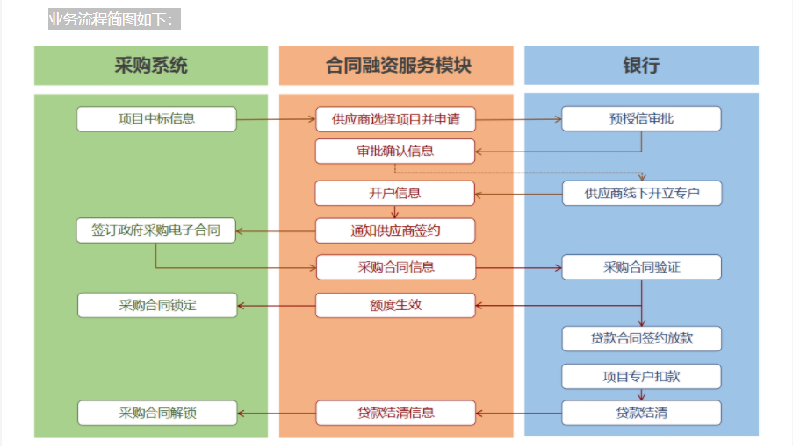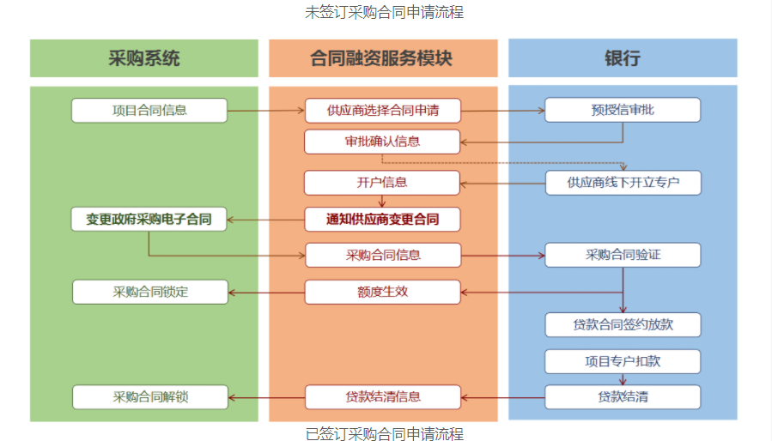1、首页
系统首页主要呈现省政府采购合同融资相关政策法规、申请基本流程、成交数据统计，及供应商帮助内容，供应商企业可由“我的账户”登录，如下图：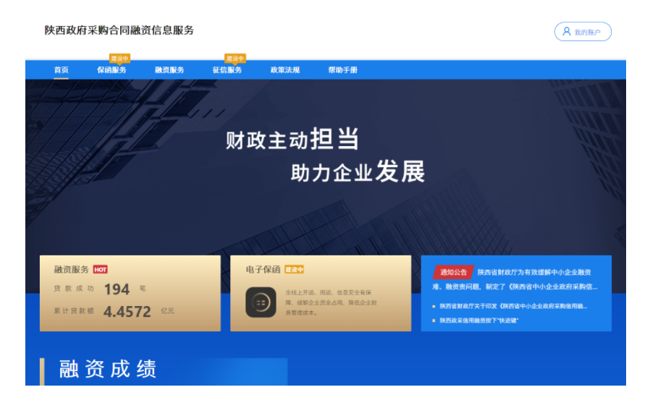2、登录及企业资料确认
2.1账号登录
陕西省政府采购网的注册用户，点击首页右上角“我的账户”按钮，凭企业统一信用代码直接登录，默认密码为123456，即进入首页默认账号登录，如下图：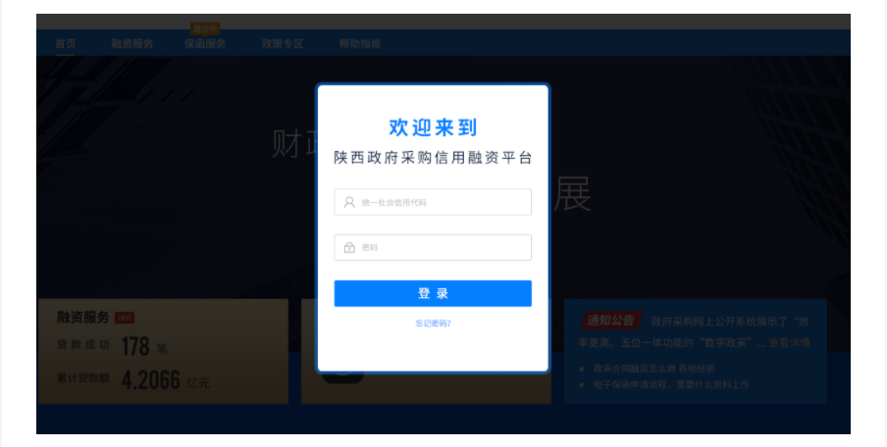
初次登录的平台的用户，需修改登录密码，并绑定在陕西省政府采购网预留的手机号，绑定手机后,提示绑定成功，返回首页。
2.2企业资料确认
供应商企业首次登录成功后须确认或补全企业资料，点击“提交”按钮，提示修改成功：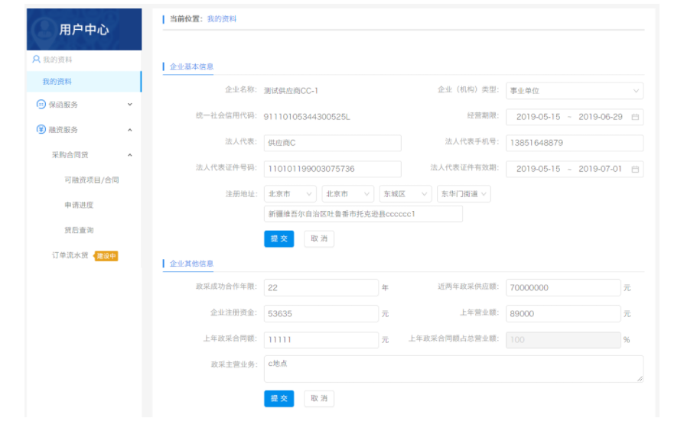
资料保存成功，即可以开始使用本系统所有功能。
3、可融资项目及融资意向
3.1查看可融资项目
如果企业有中标项目或成交合同，在“可融资项目”菜单中可见所有项目和合同的列表，如下图：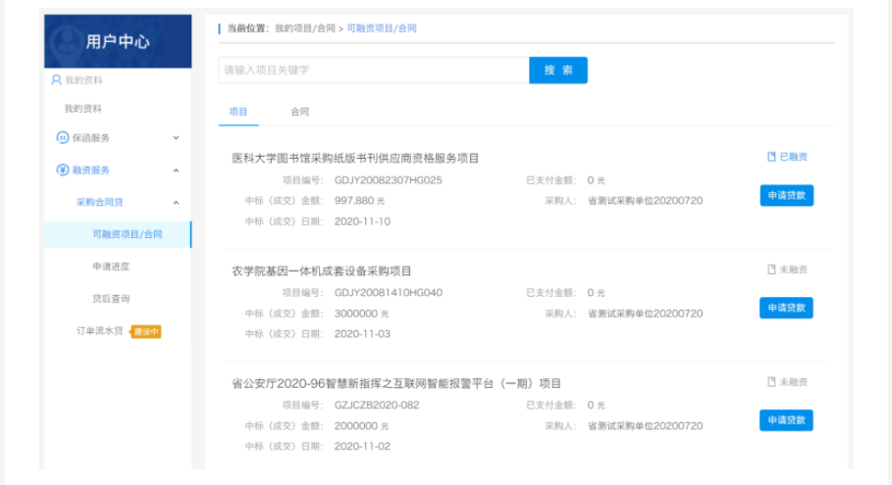
在列表页选择需要融资的项目或合同，点击“申请贷款”按钮开始发起融资申请，跳转到填写融资意向书页面。
如果可融资项目较多，可通过输入关键字搜索相关中标项目或成交合同。
3.2、填写信用融资意向书
为确保您的企业和个人信息在融资过程中被合法使用，需要您在平台补充一些必要信息并授权这些信息用于融资中必要的风险评估、征信查询等环节。如有错误可点击修改按钮，返回修改资料；确认填写信息完整无误后点击“下一步”。如下图：
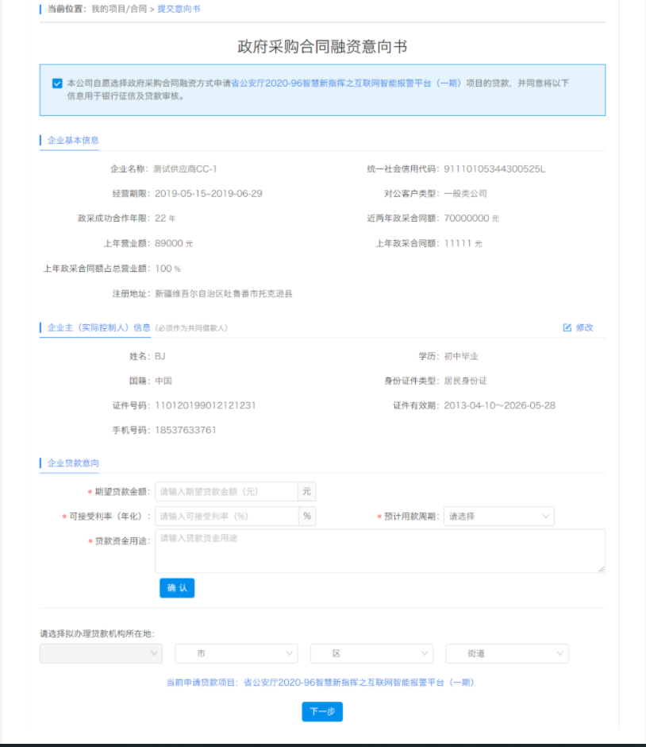
确认填写信息完整无误后点击“下一步”，选择意向银行：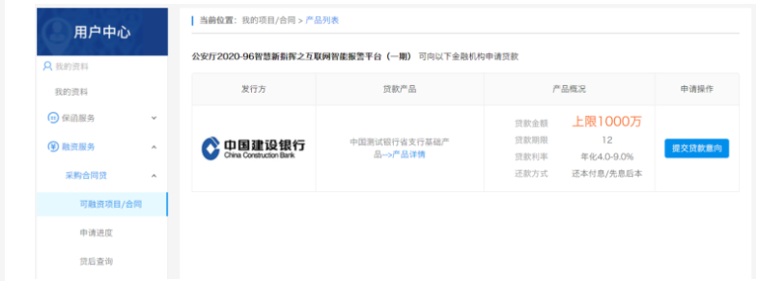
点击“提交融资意向”按钮，提示提交成功，并可直接点击“申请进度”查看融资进度：
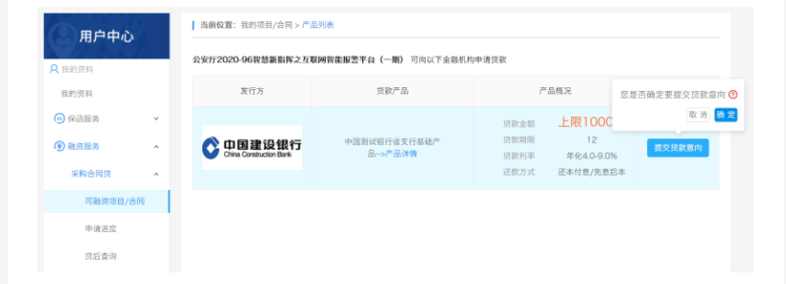4、查看申请审批进度
提交融资意向后，银行对申请的审批进度会在“我的贷款-申请进度”中显示，如有审批进度更新，会在相关节点有消息提示，可按消息提示的内容进行相关操作：
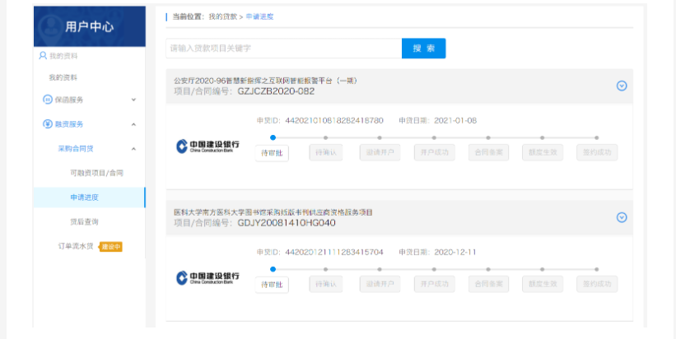当申请被银行拒绝或其他原因终止时，企业可以重新发起申请。
5、查看贷款还款进度
企业与银行签订贷款合同后，可在“我的贷款-贷款合同”中查看该笔贷款的还款执行进度:

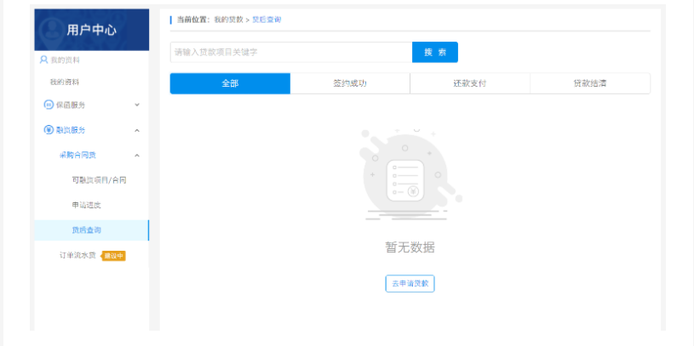6、查看融资服务及产品详情
6.1查看融资服务产品列表
所有人都可通过该模块了解产品的基本情况，并且选择筛选条件查看最适合的融资产品：
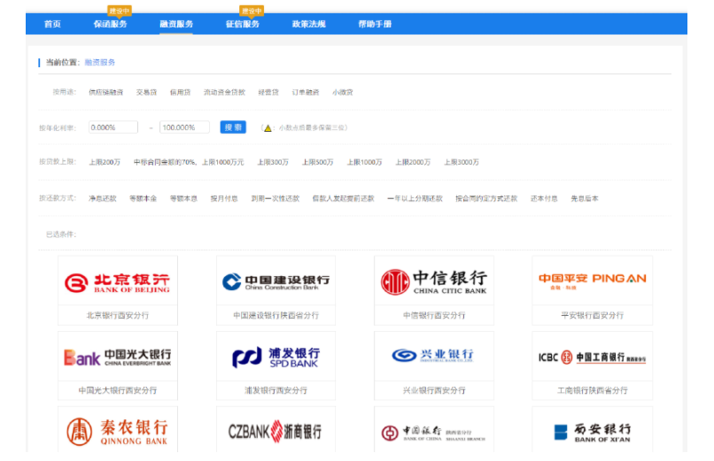6.2查看融资产品详情
点击贷款超市的产品图片，可查看该产品的详情：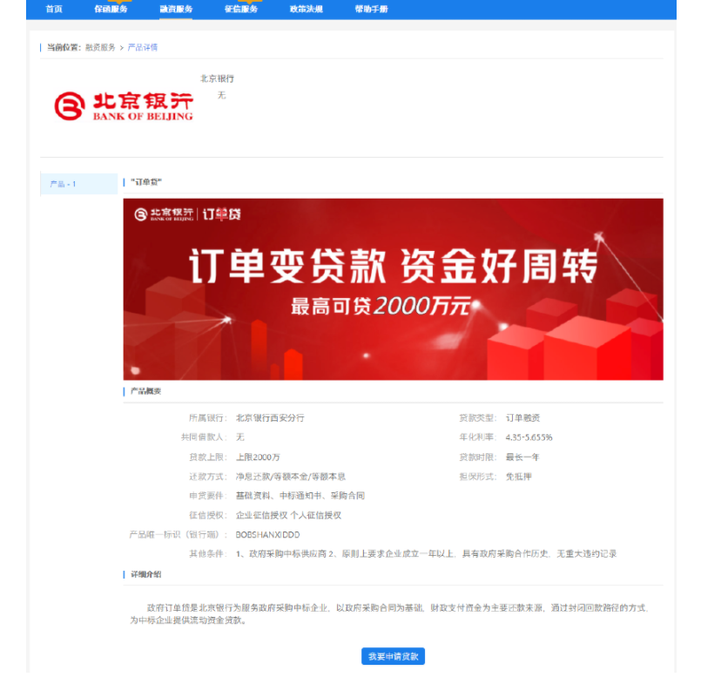
在登录状态下点击我要申请贷款可跳转到查看可融资项目页面。

第四章 采购内容及要求
- 项目概况
本项目为新筑街道党群服务中心办公楼电梯消防及水电专项服务的采购，新址地处陕西省西安市灞桥区港兴三路与和畅路交叉口西北角，包含17号楼1-2层，15号楼1-8层、机关院子及周围公共区域（包含地下车库），总面积约12000平方米，服务范围包括电梯、消防及水电管理专项服务。
- 服务内容
(一)消防管理
1、负责办公楼消防弱电、消防水系统、气体灭火系统、消防风机、消防卷帘等系统的运行维护管理；
2、熟悉并掌握项目现场所有消防系统的架构和设备情况：
（1）消防设施配备齐全、完好率100%，可随时启用，消除火灾安全隐患；
（2）消防箱、消防器材标识清晰，按规定悬挂，不超过保质期；
（3）消防栓阀座不固死，水龙带无破损和漏水现象；
（4）消防管及管道连接部位不锈蚀、不漏水、发现问题及时上报；
（5）消防泵运行正常，压力表正常；
（6）水池(箱)进口、出口和浮标功能正常，清洗水池(箱)要预警并标识，清洗，尽快达到规定水量；
(7) 消防通道保持通畅，有疏散示意图。
3、组织开展消防法规及消防知识的宣传教育，定期进行消防培训,明确消防责任人，签订责任书。
4、建立健全消防管理制度和消防管理台账，成立消防应急领导小组，掌握基本消防技能。
5、24小时值守操作，运行、维保及维修记录完整，日、周、月检记录完整。
6、消防系统年检工作由供应商负责通知采购人，购买灭火器材等相关费用由采购人支付。
7、针对现有消防系统的有效运行，必要时提出有效的专业意见和建议，实施有成效的节能措施。
8、负责管理现场专业维保单位的现场服务，督促其完成计划中的消防系统专业维保以及应急维修和故障恢复等工作，确保现场工作的安全高效。
9、其他需要协助采购人的工作事宜。
(二)电梯管理
1、协助专业维护公司对电梯设备的日常保养、维护，定时检查设施设备，制作工作记录。
2、负责管理区域电梯设备台账管理，档案管理，年检报验工作。
3、负责电梯机房钥匙、安全钥匙管理工作。
4、负责电梯机房操作工具、配件管理、安全提示标识管理工作。
5、负责落实电梯年度、半年、季度、月度、半月维保计划制定执行，记录填写、项目维保计划报批工作。
6、负责现场电梯配件损坏判断维修报价，协调维修工作。
7、电梯年检工作由供应商负责告知采购人，配合电梯维保公司完成对电梯的年检工作。供应商应向采购人提出关于电梯的检修报告，年检费用由采购人支付。
8、协助采购人办理电梯年检合格证、维修保养合同签订。
9、落实24小时值班制度，对突发事件进行应急处理，发生电梯困人时，必须第一时间到达现场处理。
10、因故障停梯，应及时在电梯醒目位置张贴温馨提示，同时用电梯维修警示布围挡，并通知电梯维保公司维修人员应迅速到达现场抢修，及时排除故障并做好维修记录。
11、电梯因维修保养产生的费用由采购人支付。
（三）供水、电设施管理
供水、供电设备严格按国家规范管理，符合国家标准，运行状况良好，有可行的应急方案，确保供水、供电系统的正常运行；每天对管理区域供水、供电设施进行检查，发现故障及时处理。包括不限于以下内容：
供水设备设施管理
1、加强日常检查、巡查，负责办公楼及其附属设施的给排水设备、设施的检查维护，保养，保证正常运行。
2、负责办公楼及其附属设施的给排水管网系统及管网系统所有水阀的检查、维修、疏通。
3、负责对办公楼卫生间洗面盆、拖把池、大小便池及水龙头进行维修、维护、疏通，发现问题及时解决，故障排除不过夜，做好节约用水工作。
供电设备设施管理
1、根据办公楼的房间的相关电路进行设备安装、调试项目，保质保量完成，满足办公楼需求。
2、办公楼的高、低压线路、机电和电气设备的安装、修理与保养工作，进行设备一级、二级保养及维护，并填写设备点检表。
3、巡视检查电气设备状况及其安全防护。
4、严格遵守安全规程，保证安全供电，保证电气设备正常运转。
5、设备出现故障时，维修人员应在接到报修后1小时内到达现场，一般性维修不过夜。
6、按相关规定做好停、送电及双回路线路切换工作，保障正常用电。
三、人员要求
1、男性身高1.60米以上；女性身高1.55米以上。具备初中毕业以上文化程度的中国公民，无犯罪记录。
2、身体健康、五官端庄、视（裸）力1.0以上、无残疾、无纹身、无明显疤痕或标志，水电工、消防人员、电梯人员均需具备相关专业知识，能独立解决相关问题，持证上岗。
3、派驻的人员必须经过正规培训，并为上岗人员配备专业操作工具及护具。
4、人员配置情况：需包含电梯人员3人，水电工2人，消防人员1人。
四、服务要求
1、成交后需提供所有工作人员身体健康证明及岗位执业证书。
2、必须遵守街办的相关规章制度和管理规定，并严格遵守有关机密和保密要求,合同签订后，供应商所派人员须与采购人签订《保密承诺书》，未签订的不得上岗。
3、按岗位要求着装统一整齐，执勤时使用礼貌用语，做到文明执勤，遵守采购人的各项工作制度，爱护公共财物。
4、严格落实24小时值班制度，分白天夜晚两班倒，值班期间要认真负责，警惕性高，密切注意服务区域内消防治安动态，及时掌握服务区域内的情况；值班期间要服从命令，听从指挥，不能聚众闲谈，玩手机、睡觉、听收（录）音机或做与工作无关的事情，巡逻严禁流于形式，确保服务区域的安全。
5、各班次做好交接班工作，并填写有关值班记录。当班人员有较强的责任心，值班期间负责巡查电梯消防、配电室、供水泵房的安全，发现问题及时处理并向采购人汇报。
6、加强日常检查巡查，保证给排水系统的正常运行使用。防止跑、冒、漏，对供水系统管路、水泵、水箱、阀门等进行日常维护和定期检修；定期对排水管道进行疏通、养护及清除污垢，发现问题及时解决，故障排除不过夜，做好节约用水工作。
7、对楼内供电范围内的电气设备定期巡视，做到安全、节约用电；建立严格的相关制度，供电运行和维修人员必须持证上岗；建立24小时运行维修制度，及时排除故障，加强日常维护检修，公共使用的照明、指示灯具线路、开关保持完好，确保用电安全；管理和维护好避雷设施。
8、对相关在岗人员进行定期培训和安全教育。
9、供应商严格履行职责，制定相关管理制度、质量保证措施，切实做好项目专项服务管理工作，专项服务人员必须各尽其职，保证符合各项工作质量要求，如安排不当、人员不能到位影响正常工作的，每次违例按合同内要求给予经济处罚，并在结算时予以扣除。
10、如遇供应商更换人员须提前通知采购人，在新人到岗当天书面通报新增员工的姓名、身份证复印件备案。
11、对设备故障及重大事件有完善的应急方案和现场处理措施、处理记录。
12、电梯消防和水电设备设施日常检查、保养、报修、维修等应做好记录台账。
13、做好与在相关部门和单位的沟通，及时做好传达工作。
14、其他需要协助采购人的相关工作事宜。
注：供应商所提供的服务必须满足或优于以上要求。

第五章 评审标准
一、资格标审查
序号 | 审查内容 | 合格条件
1 | 供应商具有独立承担民事责任的能力。 | 供应商应具有独立承担民事责任的能力且具备向采购人提供相关服务的企业法人、事业法人、其他组织或者自然人,企业法人应提供统一社会信用代码的营业执照；事业法人应提供统一社会信用代码的事业单位法人证；其他组织应提供合法证明文件；自然人提供身份证明文件；
2 | 供应商应授权合法的人员参加磋商全过程 | 法定代表人授权委托书（附法定代表人身份证复印件）及被授权委托人身份证（法定代表人参加磋商只须提供法定代表人身份证）；
3 | 有依法缴纳税收和社会保障资金的良好记录 | 提供依法缴纳税收和社会保障资金的相关材料，依法免税的供应商应具有税务部门出具的证明文件；依法不需要缴纳社会保障资金的供应商，需具有社保部门出具的证明文件；
4 | 供应商具有良好的商业信誉和健全的财务会计制度 | 提供2022年财务审计报告或磋商前3个月内供应商基本账户银行出具的资信证明；
5 | 供应商具有参加政府采购活动条件的声明 | 具有履行合同所必需的设备和专业技术能力的声明；
6 | 供应商参加政府采购活动前三年内在经营活动中没有重大违法记录 | 提供参加政府采购活动前3年内在经营活动中没有重大违法记录的书面声明；
7 | 非联合体磋商 | 非联合体磋商声明；
8 | 供应商信用信息 | 采购人或采购代理机构将在磋商截止日当天资格审查阶段通过〔信用中国（www.creditchina.gov.cn）〕和〔中国政府采购网（www.ccgp.gov.cn）〕网站对供应商的信用情况进行查询（符合《财政部关于在政府采购活动中查询及使用信用记录有关问题的通知》（财库〔2016〕125号）文件中信用查询的要求），并将网页截图附在评审资料中。
评定结果：由采购人对上述资料进行审查，以上内容有一项不符合要求，则磋商响应文件的资格标审查为不合格，磋商响应文件无效，无资格进入后续评审阶段。
二、符合性审查
序号 | 审查内容 | 合格条件
1 | 供应商未经过正常渠道获取磋商文件的、供应商名称与登记领取磋商文件的单位名称不一致的 | 与文件领取表一致
2 | 响应文件未按磋商文件要求盖章或签字的 | 符合磋商文件要求
3 | 响应文件无磋商有效期或有效期达不到磋商文件的要求 | 符合磋商文件要求
4 | 供应商针对同一服务递交两份或多份内容不同的响应文件，未书面声明哪一份是有效的,出现选择性报价的 | 符合磋商文件要求
5 | 明显不符合商务、技术要求，存在重大负偏离的 | 符合磋商文件要求
6 | 响应文件附有采购人不能接受的条件的 | 符合磋商文件要求
7 | 不符合磋商文件规定的其他实质性要求的 | 符合磋商文件要求
8 | 违反《中华人民共和国政府采购法》有关规定和磋商纪律的 | 符合磋商文件要求
评定结果：由磋商小组对上述资料进行审查，以上审查内容有一项不符合合格条件要求，则磋商响应文件的符合性审查为不合格，磋商响应文件无效，无资格进入后续评审阶段。
- 商务和技术标评审
满分：100分，综合评分法。供应商磋商总报价超过预算金额的，即为无效报价。各分项分值分配如下：
评分项 | 分值 | 内 容
磋商  报价 | 15分 | 价格得分采用低价优先法计算，即满足竞争性磋商文件要求且最终报价最低的供应商的价格为磋商基准价，其价格得分为满分。其他供应商的价格得分统一按照下列公式计算：  报价得分=（磋商基准价/最后磋商总报价）×价格权重（15%）×100
业绩  证明 | 10分 | 提供2020年10月以来类似项目业绩合同（以合同签订时间为准），每份计2分，满分10分。  （注：以上证明文件在磋商响应文件中附业绩合同扫描件或复印件并加盖公司公章，磋商现场携带原件以备查验。）
技术方案 | 65分 | - 提供针对本项目制定完整的专项服务方案（方案详细完整、可操作性强、细节考虑到位计7～10（含）分；方案基本完整，有相对的可操作性计4～7（含）分；描述较差，内容不完整的，根据情况计0～4（含）分。)本项满分10分；
技术方案 | 65分 | 2、提供针对本项目管理制度，包括不限于档案管理制度、考核制度、工资发放制度等（管理制度内容全面、科学、合理，可行性高，符合采购服务实际情况的计7～10（含）分；内容较全面、科学、合理，可行性较高的计4～7（含）分；内容一般计0～4（含）分。）本项满分10分；
技术方案 | 65分 | 3、拟派项目人员，根据人员执业资格、构成数量、从业年限、专业程度、工作经历等（人员配备充足合理、人员专业水平高的计6～8（含）分；人员配备充分，人员较为专业的计3～6（含）分；人员配备满足基本需求的计0～3（含）分。）本项满分8分；
技术方案 | 65分 | 4、针对本项目服务人员的培训及招聘方案（包括但不限于培训计划、岗位责任、训练记录及招聘细则等），保证上岗人员的专业素质，服务质量符合采购人要求（方案完整详细，全面性、可操作性强计6～8（含）分；方案较为详细，全面性、可操作性较强计3～6（含）分；方案一般、全面性、可操作性一般计0～3（含）分。）本项满分8分；
技术方案 | 65分 | 5、针对项目具体情况制定详细的服务质量保障措施（保障措施内容全面、详细、可操作性强计7～10（含）分；保障措施内容较为全面、可操作性较强计4～7（含）分；保障措施内容空泛、粗略、可操作性一般计0～4（含）分。）本项目满分10分；
技术方案 | 65分 | 6、针对本项目应急预案措施（包括但不限于断水、断电、电梯困人、火灾时等情况）有具体可行的应急措施和解决方案等，方案考量全面、针对性强，规范性强、可操作性强，根据响应程度计5～8（含）分；方案较为详细、规范性较好、可操作性较好，得3～5（含）分；方案合理性一般、可操作性一般，得0～3（含）分；本项目满分8分；
技术方案 | 65分 | 7、拟投入本项目的设备设施，设备设施种类齐全、技术先进、性能良好，安全可靠，合理，细节考虑到位，根据响应程度计0～4分；
技术方案 | 65分 | 8、针对本项目有具体可行的安全性防范措施，根据响应程度计0～3分；
技术方案 | 65分 | 9、提供针对本项目的保密措施，根据响应程度计0～2分；
技术方案 | 65分 | 10、提供针对本项目的合理化意见和建议，根据响应程度计0～2分。
服务  承诺 | 10分 | 完全承诺磋商文件和合同条款的要求，对服务期限内质量、人员到位情况、服务的响应时间及配合程度、不能完全履行服务承诺时接受处罚等情况做出实质性承诺等做出实质性承诺，承诺内容充分完整，细节考虑到位计0～10（含）分。
注：说明1：关于小微企业、福利性企业的说明：
根据《工业和信息化部、国家统计局、国家发展和改革委员会、财政部关于印发中小企业划型标准规定的通知》（工信部联企业〔2011〕300号）规定的划分标准：
a.供应商若属于小微企业，按磋商响应文件格式要求填写声明函；
b．关于监狱企业、福利企业：视同小微企业。
说明2：关于同品牌的说明：
提供相同品牌产品且通过资格审查、符合性审查的不同供应商参加同一合同项下磋商的，按一家供应商计算，评审后得分最高的同品牌供应商获得成交供应商推荐资格；评审得分相同的，由采购人或者采购人委托磋商小组按照随机抽取的方式确定一个供应商获得成交供应商推荐资格。
非单一产品采购项目中，采购人根据采购项目技术构成、产品价格比重等合理确定核心产品。多家供应商提供的核心产品品牌相同的，按上述规定处理。
核心产品为两个及以上时，当所有核心产品品牌均相同时，在评审时按同一供应商计算；部分核心产品品牌相同时按不同供应商计算。
说明3：关于调整优化节能产品、环境标志产品的说明
根据《关于调整优化节能产品、环境标志产品政府采购执行机制的通知》--（财库〔2019〕9号）规定，政府采购属于品目清单中产品时，在技术、服务等指标同等条件下，应当优先采购品目清单所列的产品，执行的相关措施具体如下：
采用综合评分法的项目，评标时应当在采用原技术得分的基础上增加其技术得分的3%作为其技术得分，对于价格分值，给予其3%的价格扣除，用扣除后的价格作为其价格得分。若根据扶持政策总得分超出文件规定的分值，仍对其给予加分。
注：①节能产品、环境标志产品是指政府优先采购和强制采购的产品类别及所依据的相关标准规范的“品目清单”中的有效期内的产品。
②在招标时供应商应提供加盖供应商公章的有效证明材料。
③如同一产品既属于节能产品清单，又属于环境标志产品清单，不重复加分。
说明4：关于绿色建材的说明
为落实关于印发《政府采购支持绿色建材促进建筑品质提升政策项目实施指南》的通知（财库〔2023〕52号）及《关于扩大政府采购支持绿色建材促进建筑品质提升政策实施范围的通知》（财库〔2022〕35号），对于供应商使用被纳入《绿色建筑和绿色建材政府采购需求标准》的建材产品或者使用获得绿色建材评价标识、认证、获得环境标志产品认证的绿色建材产品，并提供相关指标的第三方检测或认证机构出具的检测报告、认证证书等证明性文件的，在技术等指标同等条件下，应当优先采购绿色建材产品。
说明5：（1）评委打分超过得分界限或未按本方法赋分，该评委的打分按废票处理。
（2）各种计算数字均保留两位小数，第三位“四舍五入”。
（3）磋商小组根据以上内容打分，由高到低进行，推荐出成交候选单位。

第六章 合同主要条款

党群服务中心办公楼电梯消防及水电
专项服务项目

合 同 主 要 条 款
（本格式条款供双方签订合同参考，采购人可根据项目的实际情况增加条款和内容）

合同编号：XXXX

甲方(采购人)：
乙方(供应商)：
签订时间： 年 月 日

合同主要条款
甲方(采购人)：
乙方(供应商)：
甲乙双方根据 年 月 日 政府采购项目第 号采购结果及相关竞争性磋商文件及竞争性磋商响应文件，本合同经双方友好协商平等、诚信、协作的原则，按照《中华人民共和国政府采购法》和《中华人民共和国民法典》，经协商一致，订立本合同，供双方共同遵守：
第一条 合同约定的服务范围及内容
1、服务范围：
2、服务内容：
第二条 合同金额
合同总价（含税）：大写：人民币 元(小写：¥ 元)
每年专项服务费：大写：人民币 元(小写：¥ 元)
合同总价为固定总价包干，不受市场价格变化因素的影响。合同金额为完成本项目达到国家及甲方验收标准而产生的所有费用，包括但不限于各专项服务费、人工费、材料费、工器具费、驻场费、巡查费、各类检测费、维护费、员工培训费、管理费、验收、招标代理费、保险、利润、税金、风险及完成工作准备阶段、实施阶段、验收阶段等所需的全部费用。
第三条 付款方式及依据
1、付款方式：合同签订后，支付上半年的专项服务费，年终经考核合格后，支付下半年专项服务费。
2、付款依据：合同、磋商文件、磋商响应文件、发票、验收报告。
第四条 服务期限
合同期限：本项目服务期限为2年，合同一年一签。上一年合同期满后，双方均无异议，可续签下一年合同，续签时合同其他内容不予改变。
若经年终考核后，供应商上一年的服务不能满足采购人要求，采购人可拒绝同供应商续签。
本合同为第 年合同。
- 专项服务质量要求
各项专项服务质量必须达到甲方竞争性磋商文件和乙方竞争性磋商响应文件的标准。
第六条 甲乙双方的权利及义务
（一）甲方权利义务
1、甲方有权对乙方进行合同范围内的执行情况进行监督并提出合理化建议。对乙方未按合同约定履行服务义务，有权要求乙方整改到位。
2、甲方有权对进入服务区内工作人员进行年龄核对，以身份证为准。甲方有权检查乙方物业人员的劳动合同及社会保险凭证，有权要求乙方更换不合格人员。
3、乙方人员必须遵守甲方管理规定，服从甲方相关部门管理和监督及当地有关部门的审查，甲方对乙方人员有纠察权，对项目设施设备的安全有检查权。
4、甲方有权对乙方员工的服务态度和质量进行监管，对服务质量差、服务态度恶劣的员工有权提出辞退和调整要求，乙方应积极配合。
5、甲方对供应商提供的专项服务工作进行质量检查、考核、处罚。（处罚细则及依据最终解释权归街办）。
6、按时向乙方支付专项管理费用。
（二）乙方权利义务
1、必须遵守街办的相关规章制度和管理规定，并严格遵守有关机密和保密要求。合同签订后，乙方所派人员须与甲方签订《保密承诺书》，未签订的不得上岗。
2、乙方所指派的项目负责人，在合同履行中未经甲方同意不得擅自更换他人。
乙方项目负责人： ，联系电话： 。
3、乙方应根据甲方的要求,建立并完善内部考核管理制度
4、乙方必须按合同约定的服务内容及标准向甲方提供相应服务。
5、乙方为甲方提供的服务人员必须符合要求，培训达标后持证上岗，并签订劳动协议，乙方有义务为其购买有关保险。
6、如遇乙方更换人员须提前通知采购人，在新人到岗当天书面通报新增员工的姓名、身份证复印件备案。
7、配合甲方接受上级领导部门的监督、检查，并提供必须的资料，及时完成甲方主管领导要求的临时性工作。
8、结合乙方制定的相关应急预案，定期组织应急演练，并协助甲方处理突发事件。
9、乙方应保障项目的顺利实施，并采取必要措施保障项目参与人员和第三方的人身及财产安全，若由于乙方管理或保障不力造成任何人身及财产损失的，乙方应承担赔偿责任。
10、乙方应承担工作现场的责任和风险以及期间发生的一切费用，乙方若因工作现场而发生的安全事故、人身伤亡、财产或其他损失与甲方无关，甲方不承担任何责任。
11、在服务达标前提下，乙方有权要求甲方按时足额支付合同费用。
12、乙方工作人员在履行职务过程中的疏忽、失职、过错等故意或者因乙方原因给甲方造成损失或侵害，包括但不限于对甲方产生的不良影响、甲方财产损失、由此而导致的甲方对任何第三方的法律责任等，乙方对此均应承担全部的赔偿责任。
13、对甲方区域内的安全隐患应及时提出书面建议并积极配合改进、解决。
第七条 违约责任
1、甲乙双方如出现违约的，违约方自违约之日起，每日按合同总价的1‰向对方承担违约责任并且及时采取有效补救措施，违约金总额不超过本合同总金额的5%，并继续履行本合同所规定的义务。
2、乙方违约超过15日的，则甲方有权解除合同，乙方应依甲方要求并按合同价款的10%向甲方承担违约责任，并将工作资料、已取得工作成果和其他相关的资料一并移交甲方，乙方不得以任何理由拒绝或拖延提交有关资料，或提供不真实、不准确、不完整的资料。
第八条 合同变更与终止
1、合同变更
（1）本合同签订后，由于甲方原因，使得乙方不能持续履行合同时，甲方应及时书面通知乙方暂停合同履行。当需要继续履行合同时，应当提前通知乙方。
（2）本合同当事人一方要求变更或解除合同时，除法律、行政法规另有规定外，应与对方当事人协商一致并达成书面协议。未达成书面协议的，本合同依然有效。
2、合同终止
（1）合同履行期间任何一方不得随意终止合同。
（2）乙方完成甲方委托的全部合同内容。
（3）本合同终止并不影响各方应有的权利和应承担的义务。
（4）本合同的权利和义务终止后，甲方和乙方应当遵循诚实信用原则，履行通知、协助、保密等义务。
第九条 不可抗力
甲乙双方任何一方由于不可抗力原因不能履行合同时，应及时向对方通报不能履行或不能完全履行的理由，以减轻可能给对方造成的损失，在取得有关机构证明后，允许延期履行、部分履行或不履行合同，并根据情况可部分或全部免于承担违约责任。
第十条 争议解决
双方本着友好合作的态度,对合同履行过程中发生的纠纷应及时协商解决,协商不成，向甲方所在地人民法院诉讼解决。
第十一条 监督和管理
1、政府采购合同履行中，甲方需追加与合同标的相同的货物、工程或者服务的，在不改变合同其他条款的前提下，可以与乙方协商签订补充合同，但所有补充合同的采购金额不得超过原合同采购金额的百分之十。
2、甲乙双方均应自觉配合有关监督管理部门对合同履行情况的监督检查，如实反映情况，提供有关资料；否则，将对有关单位、当事人按照有关规定予以处罚。
第十二条 无效合同
甲乙双方如因违反政府采购法及相关法律法规的规定，被宣告合同无效的，一切责任概由过错方自行承担。
第十三条 信用融资（如有）
银行名称： ，收款账号： 。
第十四条 附则
1、项目（项目编号：）的竞争性磋商文件、成交通知书、乙方竞争性磋商响应文件及澄清说明文件都是本合同的组成部分，甲、乙双方必须全面遵守，如有违反，应承担违约责任。
2、本合同未尽事宜，双方共同协商达成补充协议，补充协议和附件与本合同具有同等法律效力。
3、本合同一式五份,甲乙双方各执一份,政府采购监督管理机构一份,政府采购代理机构两份。
4、本合同自签订之日起生效。
采购人(甲方)： （公章） 供应商(乙方)： （公章）
法定代表人 法定代表人
或委托代理人： （签字或盖章）或委托代理人： （签字或盖章）
开户银行：  开户银行： .
账 号：  账 号： .
电 话：  电 话： .
地 址：  地 址： .
时 间： 年月日 时 间： 年月日

第七章 竞争性磋商响应文件格式
正/副本

A、资格标
政府采购项目
项 目 编 号：GWZC-2023-188
XACH2023-151

党群服务中心办公楼电梯消防及水电
专项服务项目

竞争性磋商响应文件
（资格标）

供 应 商：
日 期：

目 录

第一部分 供应商具有独立承担民事责任的能力
第二部分 供应商应授权合法的人员参加磋商全过程
第三部分 有依法缴纳税收和社会保障资金的良好记录
第四部分 供应商具有良好的商业信誉和健全的财务会计制度
第五部分 供应商具有履行合同所必需的设备和专业技术能力的声明
- 供应商资格声明文件
第七部分 供应商参加政府采购活动前三年内在经营活动中没有重大违法记录
第八部分 非联合体磋商声明

第一部分 供应商具有独立承担民事责任的能力
供应商应具有独立承担民事责任的能力且具备向采购人提供相关服务的企业法人、事业法人、其他组织或者自然人,企业法人应提供统一社会信用代码的营业执照；事业法人应提供统一社会信用代码的事业单位法人证；其他组织应提供合法证明文件；自然人提供身份证明文件。

- 供应商应授权合法的人员参加磋商全过程

法定代表人身份证明书和授权委托书
1、法定代表人身份证明书
供应商名称：
单位性质：
地 址：
成立时间： 年 月 日
经营期限：
姓名： 性别： 年龄： 职务：
系 的法定代表人。

特此证明
法定代表人身份证复印件
法定代表人身份证正、反面复印件

供应商： （公章）
日 期： 年 月 日

法定代表人授权委托书
注册于（工商行政管理局名称或市场监督管理局）之（供应商全称）法定代表人（姓名、职务）授权（被授权委托人姓名、职务）为本公司的合法代理人，就（项目名称）的磋商及合同的执行和完成，以本公司的名义处理一切与之有关的事宜。
附：被授权委托人姓名： 性别： 年龄： .
职 务： 身份证号码： .
通讯地址： .
邮政编码： .
电 话： 传真： .
法定代表人/被授权委托人身份证复印件
法定代表人身份证正、反面复印件 | 被授权委托人身份证正、反面复印件

供应商名称： （公 章）
法定代表人： （签 字）
被授权委托人： （签 字）
日期： 年 月 日
本授权有效期自磋商响应文件递交截止之日起计90日历日

第三部分 有依法缴纳税收和社会保障资金的良好记录
提供依法缴纳税收和社会保障资金的相关材料，依法免税的供应商应具有税务部门出具的证明文件；依法不需要缴纳社会保障金的供应商，需具有社保部门出具的证明文件。

第四部分 供应商具有良好的商业信誉和健全的财务会计制度
提供2022年财务审计报告或磋商前3个月内供应商基本账户银行出具的资信证明。

第五部分 供应商具有履行合同所必需的设备和专业技术能力的声明

（采购人） ：
我方作为项目名称 （项目编号： ）的供应商，在此郑重承诺： 我单位具有履行本项目合同所必需的设备和专业技术的能力。
如有不实，我方将无条件地退出本项目的采购活动，并遵照《中华人民共和国政府采购法》有关“提供虚假材料的规定”接受处罚。
特此声明。

供 应 商： （公 章）
法定代表人或被授权委托人： （签字或盖章）
日 期： 年 月 日

第六部分 供应商资格声明文件
企业名称
地址
主管部门 |  |  | 法定代表人 |  |  |  | 职务
注册时间 |  |  |  |  | 经济类型
近三年内有经营活动中有无重大违法记录
是否依法缴纳税收 |  |  |  |  | 是否依法缴纳社会保障资金
单  位  概  况 |  | 注册资本 | 万元 |  | 占地面积 | 平方米
 |  | 职工总数 | 人 |  | 建筑面积 | 平方米
 |  | 资产  情况 | 净资产 万元 |  |  | 固定资产原值： 万元  固定资产净值： 万元
 |  | 资产  情况 | 负 债 万元
财务状况 |  | 2022年 | 主营收入  （万元） | 收入总额  （万元） |  | 利润总额  （万元） |  |  | 净利润  （万元）
我们保证上述声明中的资料和数据是真实的、正确的，我们同意如贵方要求，可以出示相关证明文件。
供 应 商： （公 章）
法定代表人： （签字或盖章）
电话号码： .
传 真： .
日 期： 年 月 日

第七部分 供应商参加政府采购活动前三年内在经营活动中没有重大违法记录

（采购人） ：
我方作为项目名称 （项目编号： ）的供应商，在此郑重声明：
1、在参加本次政府采购活动前3年内的经营活动中 （填“没有”或“有”）重大违法记录。
2、我方 （填“未被列入”或“被列入”）失信被执行人名单。
3、我方 （填“未被列入”或“被列入”）重大税收违法案件当事人名单。
4、我方 （填“未被列入”或“被列入”）政府采购严重违法失信行为记录名单。
如有不实，我方将无条件地退出本项目的采购活动，并遵照《中华人民共和国政府采购法》有关“提供虚假材料的规定”接受处罚。
特此声明。

供 应 商： （公 章）
法定代表人或被授权委托人： （签字或盖章）
日 期： 年 月 日

第八部分 非联合体磋商声明
致 （采购代理机构）：
我公司作为本次 项目的供应商，根据磋商文件要求,现郑重声明如下:
我公司参加本次 项目为非联合体。
本公司对上述承诺的内容事项真实性负责。如经查实上述承诺的内容事项存在虚假，我公司愿意接受以提供虚假材料谋取成交的法律责任。

供 应 商： （公 章）
法定代表人或被授权委托人： （签字或盖章）
日 期： 年 月 日

B、商务及技术标
正/副本
政府采购项目
项 目 编 号：GWZC-2023-188
XACH2023-151

党群服务中心办公楼电梯消防及水电
专项服务项目

竞争性磋商响应文件
（商务及技术标）

供 应 商：
日 期：

目 录

第一部分 磋商响应函
第二部分 报价一览表
第三部分 商务技术要求偏离表
第四部分 业绩证明文件
第五部分 响应方案说明
第六部分 供应商承诺书
第七部分 《政府采购供应商拒绝政府采购领域商业贿赂承诺书》
第八部分 附件
一、中小企业声明函（工程、服务）
二、监狱企业证明材料
三、残疾人福利性单位声明函
四、节能产品、环境标志产品提供相关证明材料
五、磋商确认函
六、二次报价表- 格式
第九部分 其他资料（供应商认为有利增加其竞争性的其他资料）

第一部分 磋商响应函
致 （采购代理机构）：
我公司收到贵单位 （项目编号： ）竞争性磋商文件，经详细研究，我们决定参加本次磋商活动。为此，我方郑重声明以下诸点，并负法律责任。
1、我方承诺已经具备《中华人民共和国政府采购法》中规定的参加政府采购活动的报价人应当具备的全部条件，若经查实不具备本项目竞争性磋商公告要求条件则无条件的放弃成交结果并完全同意采购人由此而做出的处理决定。
2、愿意按照竞争性磋商文件中的一切要求，提供服务，完成合同的责任和义务。
3、按竞争性磋商文件的规定，我公司的磋商总报价为：
大写： 元；小写： 元。
4、我方提交的磋商响应文件正本一份、副本三份、电子文档一份（U盘）。
5、我方已详细阅读了竞争性磋商文件，完全理解竞争性磋商文件的内容。
6、在规定的磋商有效期内撤回磋商响应文件，我们愿接受政府采购的有关处罚决定。
7、同意向贵方提供可能要求的，与本次磋商有关的任何证据或资料。我们完全理解最低报价不作为成交的唯一条件，且尊重磋商小组的结论和成交结果。
8、我方的磋商响应文件有效期自磋商响应文件递交截止之日起不少于90日历日，如我方成交，磋商响应文件有效期延长至合同执行完毕。
9、有关于磋商响应文件的函电，请按下列地址联系。

供应商全称： （公 章）
法定代表人或被授权委托人： （签字或盖章）
地 址：
开户银行：
账 号：
电 话：
传 真：
邮 编：
日 期： 年 月 日

第二部分 报价一览表

项目编号：

项目名称：

采购内容 | 每年专项服务费  （元） | 服务期限 | 磋商总报价  （元） | 质量标准  （合格/不合格） | 备注
磋商总报价（大写）：
注：1、每年专项服务费≤39万元/年，磋商总报价不得超过采购预算，否则为无效文件。
2、磋商总报价=每年专项服务费*服务期限

供 应 商： （公 章）

法定代表人或被授权委托人： （签字或盖章）

日 期： 年 月 日

每年专项服务费分项报价表

（报价单位人民币：元）
序号 | 服务内容 | 金额（元） | 备注
1
2
3
4
5
6
...
每年专项服务费合计 大写：人民币 （小写：¥ 元）

注：1.若表格不够用，各供应商可按此表复制。
2.报价以元为单位，四舍五入精确到小数点后两位。

供 应 商： （公 章）
法定代表人或被授权委托人： （签字或盖章）
日 期： 年 月 日

第三部分 商务技术要求偏离表
1、商务要求偏离表
序号 | 商务条款 | 磋商文件商务要求 | 磋商响应文件商务响应 | 偏离 | 响应说明
1
2
3
4
5
6
7
…

本表只填写竞争性磋商响应文件中与竞争性磋商文件有偏离的内容，竞争性磋商响应文件中商务响应与竞争性磋商文件商务要求完全一致的，不用在此表中列出，但本页必须满足签字或盖章要求。
注：1.商务条款详见竞争性磋商文件“第二章供应商须知附表、第六章合同主要条款”。
2.表格不够用，各供应商可按此表复制。

供应商： （公章）
法定代表人或被授权委托人： （签字或盖章）
日 期： 年 月 日

2、技术要求偏离表
技术要求偏离表
序号 | 采购内容 | 磋商文件技术要求 | 磋商响应文件技术响应 | 偏离 | 响应说明
1
2
3
4
5
6
7
…

本表只填写竞争性磋商响应文件中与竞争性磋商文件有偏离的内容，竞争性磋商响应文件中技术响应与竞争性磋商文件技术要求完全一致的，不用在此表中列出，但本页必须满足签字或盖章要求。
注：1.技术条款详见竞争性磋商文件“第四章采购内容及要求”。
2.表格不够用，各供应商可按此表复制。

供应商： （公章）
法定代表人或被授权委托人： （签字或盖章）
日 期： 年 月 日

第四部分 业绩证明文件
供应商名称： 采购项目编号： .
序号 | 项目名称 | 项目内容  （类似项目/相关项目） | 金额  （元） | 合同签订  日期 | 质量 | 业主名称、联系人及电话
1
2
3
4
5
6
7
...
注：1.若表格不够用，各供应商可按此表自行复制；
2.提供2020年10月以来类似业绩合同（以合同签订时间为准）；
3.附业绩合同扫描并加盖公章，磋商现场需携带原件以备查验。

供 应 商： （公 章）
法定代表人或被授权委托人： （签字或盖章）
日 期： 年 月 日

第五部分 响应方案说明

- 供应商企业简介；
- 提供针对本项目制定完整的专项服务方案
- 提供针对本项目管理制度
- 拟派项目人员
- 针对本项目服务人员的培训及招聘方案
- 针对项目具体情况制定详细的服务质量保障措施
- 针对本项目应急预案措施
- 拟投入本项目的设备设施
- 针对本项目有具体可行的安全性防范措施
- 提供针对本项目的保密措施
- 提供针对本项目的合理化意见和建议·
- 服务承诺

不限于以上内容，供应商根据竞争性磋商文件要求编制响应方案。

第六部分 供应商承诺书
西安辰和工程咨询有限公司：
作为参加贵单位组织的 的供应商，本公司郑重承诺：
1、在参加本项目磋商之前不存在被依法禁止经营行为、财产被接管或冻结的情况，如有隐瞒实情，愿承担一切责任及后果。
2、近三年受到有关行政主管部门的行政处理、不良行为记录为 次（没有填零），如有隐瞒实情，愿承担一切责任及后果。
3、参加本次磋商提交的所有资质证明文件是真实的、有效的，如有隐瞒实情，愿承担一切责任及后果。
4、我方已阅读《财政部关于在政府采购活动中查询及使用信用记录有关问题的通知-《财库〔2016〕125号》文件，并领会了文件的精神。因违反文件规定所产生的后果由我方自行承担。

供 应 商： （公 章）
法定代表人或被授权委托人： （签字或盖章）
日 期： 年 月 日

第七部分 《政府采购供应商拒绝政府采购领域商业贿赂承诺书》
为响应党中央、国务院关于治理政府采购领域商业贿赂行为的号召，我单位在此庄严承诺：
- 在参与政府采购活动中遵纪守法、诚信经营、公平竞标。
- 不向采购人、采购代理机构和政府采购评审专家进行任何形式的商业贿赂以谋取交易机会。
- 不向采购代理机构和采购人提供虚假资质文件或采用虚假应标方式参与政府采购市场竞争并谋取中标、成交。
- 不采取“围标、陪标”等商业欺诈手段获得政府采购定单。
- 不采取不正当手段诋毁、排挤其他供应商。
- 不在提供商品和服务时“偷梁换柱、以次充好”损害采购人的合法权益。
- 不与采购人、采购代理机构政府采购评审专家或其它供应商恶意串通，进行质疑和投诉，维护政府采购市场秩序。
- 尊重和接受政府采购监督管理部门的监督和采购代理机构的磋商要求，承担因违约行为给采购人造成的损失。
- 不发生其他有悖于政府采购公开、公平、公正和诚信原则的行为。

承诺单位： （公 章）
全权代表： （签字或盖章）
地 址： .
邮 编： .
电 话： .
日 期： 年 月 日

第八部分 附件

一、中小企业声明函（工程、服务）
本公司（联合体）郑重声明，根据《政府采购促进中小企业发展管理办法》（财库〔2020〕46 号）的规定，本公司参加（单位名称）的（项目名称）采购活动，工程的施工单位全部为符合政策要求的中小企业（或者：服务全部由符合政策要求的中小企业承接）。相关企业（含联合体中的中小企业、签订分包意向协议的中小企业）的具体情况如下：
1. （标的名称） ，属于（采购文件中明确的所属行业）；承建（承接）企业为（企业名称），从业人员 人，营业 收入为 万元，资产总额为 万元，属于 （ 中型企业、小型企业、微型企业）；
2. （标的名称） ，属于（采购文件中明确的所属行业）；承建（承接）企业为（企业名称），从业人员 人，营业 收入为 万元，资产总额为 万元，属于 （中型企业、小型企业、微型企业）；
以上企业，不属于大企业的分支机构，不存在控股股东为大企业的情形，也不存在与大企业的负责人为同一人的情形。
本企业对上述声明内容的真实性负责。如有虚假，将依法承担相应责任。

企业名称（盖章）：
日 期：

从业人员、营业收入、资产总额填报上一年度数据，无上一年度数据的新成立企业可不填报

二、监狱企业证明材料

根据财政部、司法部《关于政府采购支持监狱企业发展有关问题的通知》（财库〔2014〕68号）的规定，监狱企业是指由司法部认定的为罪犯、戒毒人员提供生产项目和劳动对象，且全部产权属于司法部监狱管理局、戒毒管理局、直属煤矿管理局，各省、自治区、直辖市监狱管理局、戒毒管理局，各地（设区的市）监狱、强制隔离戒毒所、戒毒康复所，以及新疆生产建设兵团监狱管理局、戒毒管理局的企业。
监狱企业参加政府采购活动时，应当提供由省级以上监狱管理局、戒毒管理局（含新疆生产建设兵团）出具的属于监狱企业的证明文件。

注：供应商根据实际情况提供，若没有则不提供。

三、残疾人福利性单位声明函

本单位郑重声明，根据《财政部 民政部 中国残疾人联合会关于促进残疾人就业政府采购政策的通知》（财库〔2017〕 141号）的规定，本单位为符合条件的残疾人福利性单位，且本单位参加______单位的______项目采购活动提供本单位制造的货物（由本单位承担工程/提供服务），或者提供其他残疾人福利性单位制造的货物（不包括使用非残疾人福利性单位注册商标的货物）。
本单位对上述声明的真实性负责。如有虚假，将依法承担相应责任。

单位名称（盖章）：
日 期：

注：供应商根据实际情况提供，若没有则不提供。

四、节能产品、环境标志产品提供相关证明材料

注：供应商根据实际情况提供，若没有则不提供。

五、磋商确认函
西安辰和工程咨询有限公司：

作为参加贵单位组织的 （项目名称）的供应商，本公司确定参与本项目磋商。

供 应 商： （公 章）
日 期： 年 月 日

注：加盖公章的磋商确认函扫描件请于磋商前2个工作日发至采购代理机构邮箱。

六、二次报价表-格式

项目名称：
项目编号：
供 应 商：

采购内容 | 每年专项服务费  （元） | 服务期限 | 磋商总报价  （元） | 质量标准  （合格/不合格） | 备注
磋商总报价（大写）：

法定代表人或被授权委托人： （签字）

日 期： 年 月 日

注：本表为二次报价表参考格式，供应商无需在响应文件中填写，磋商过程中由采购代理机构提供本表，供应商在现场填写二次报价。

第九部分 其他资料（供应商认为有利增加其竞争性的其他资料）

C、电子文档
必须提供电子文档（供应商所提供的电子版磋商文件内容与纸质版正本磋商文件的内容保持一致，具有同等法律效力，须将word可编辑版文件以及签字加盖公章后的PDF文件刻录存入U盘，U盘作为磋商资料介质不予退还）

